  ZA IN PROTI,  ZAVOD ZA KULTURO DIALOGA | 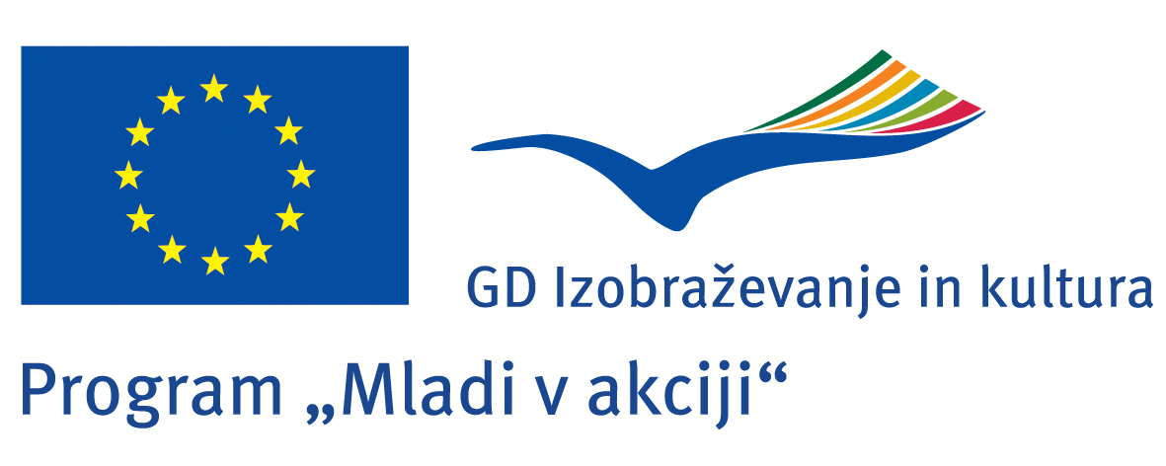   | 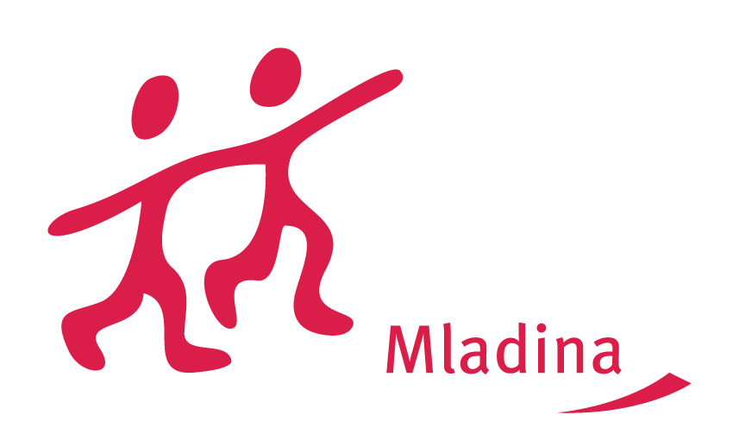

»POSLUŠAJTE NAS!«

NAJBLOG NATEČAJ

V natečaju lahko sodelujejo vsi mladi v starosti od 14 do 19 let s pisnimi prispevki v slovenskem ali angleškem jeziku. Prispevek ima lahko obliko debate, pesmi, nevezanega razmišljanja, eseja, študije, pisma, črtice, članka ...

Vsebina:
- AKTIVNA PARTICIPACIJA MLADIH – vključenost mladih v strukture odločanja, volitve, drugačni načini participacije ...;
- PRIHODNOST MLADIH - prva zaposlitev, stanovanje, družina;
- ELEKTRONSKA PARTICIPACIJA - Internet kot orodje participacije;
- ARABSKA POMLAD – mladi kot glavni nosilci sprememb v arabskem svetu;
- PRIHODNOST SVETA – klimatske spremembe, energija, vesolje, revščina ...

NAGRADE

Prvo do tretje mesto
Brezplačna udeležba na Mednarodni debatni akademiji »Poslušajte nas!« v Hotelu Špik v Kranjski gori od 2. do 9. julija, v okviru projekta »Poslušajte nas!«, program Mladi v akciji, Mladi za demokracijo. Avtorji in avtorice esejev bodo tudi povabljeni, da eseje preberejo na zaključnem nacionalnem forumu »Poslušajte nas«! v Državnem zboru.

Četrto do deseto mesto
Knjižne in ostale nagrade, darovi Urada Republike Slovenije za komuniciranje, Slovenija v Evropi, Evropskega parlamenta, Informacijske pisarne za Slovenijo in Za in proti, zavoda za kulturo dialoga. Aktivno sodelovanje na zaključnem nacionalnem forumu »Poslušajte nas«!

OBJAVE

Najboljših 10 esejev bo objavljenih na domačih straneh:
- Za in proti, zavoda za kulturo dialoga, www.zainproti.com
- Urad Republike Slovenije za komuniciranje, Slovenija v Evropi, www.evropa.gov.si
- Evropski parlament, Informacijska pisarna za Slovenijo, www.europarl.si
- v zaključni publikaciji projekta »Poslušajte nas«

Najboljših 5 avtorjev in avtoric bo povabljenih v mladinsko debatno radijsko oddajo Za in proti na Radiju Marš.

Vsak prispevek mora biti opremljen z naslednjimi podatki:
ime in priimek, domači naslov, šola ali kakšna druga organizacija, elektronski naslov, mobitel številka.

Pošljite jih na naslov debata@siol.net do najkasneje 25. maja 2011. Eseje bo pregledala tričlanska komisija Za in proti, zavoda za kulturo dialoga in rezultate objavila najkasneje do 10. junija 2011.

VABLJENI K SODELOVANJU!

Projekt »Poslušajte nas« podpira program Mladi v akciji, Mladi za demokracijo, www.mva.si Partnerji: iz Slovenije vodilni partner Za in proti, zavod za kulturo dialoga www.zainproti.com in Leo Club, iz Litve srednja šola v ruskem jeziku iz Vilniusa Vilniaus "Santaros" vidurine mokykla in litvanska debatna organizacija Public Institution Educational Debate Centre.
Mnenja in stališča, izražena na vseh dogodkih in objavljena na spletni strani tega projekta, ne predstavljajo uradnega stališča Evropske komisije, zato Evropska komisija zanje ne prevzema nobene odgovornosti.

